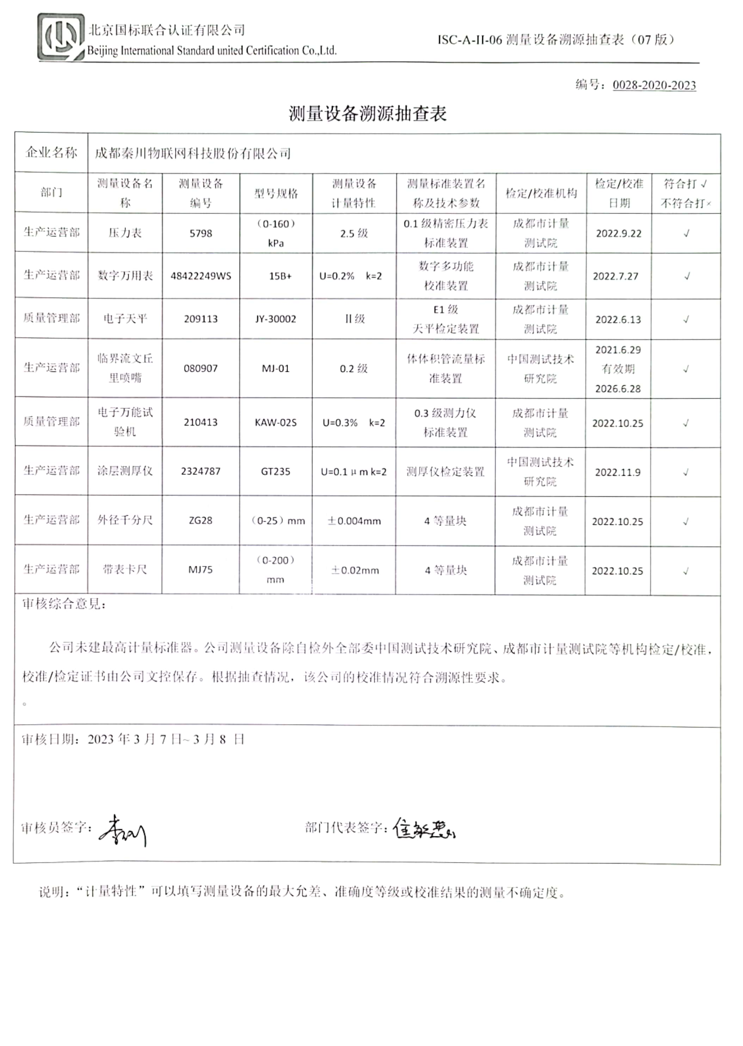编号：0028-2020-2023

**测量设备溯源抽查表**

|  |  |  |  |  |  |  |  |  |
| --- | --- | --- | --- | --- | --- | --- | --- | --- |
| 企业名称 | 成都秦川物联网科技股份有限公司 | | | | | | | |
| 部门 | 测量设备名称 | 测量设备  编号 | 型号规格 | 测量设备  计量特性 | 测量标准装置名称及技术参数 | 检定/校准机构 | 检定/校准日期 | 符合打√  不符合打× |
| 生产运营部 | 压力表 | 5798 | （0-160）kPa | 2.5级 | 0.1级精密压力表标准装置 | 成都市计量  测试院 | 2022.9.22 | √ |
| 生产运营部 | 数字万用表 | 48422249WS | 15B+ | U=0.2% k=2 | 数字多功能  校准装置 | 成都市计量  测试院 | 2022.7.27 | √ |
| 质量管理部 | 电子天平 | 209113 | JY-30002 | Ⅱ级 | E1级  天平检定装置 | 成都市计量  测试院 | 2022.6.13 | √ |
| 生产运营部 | 临界流文丘里喷嘴 | 080907 | MJ-01 | 0.2级 | 体体积管流量标准装置 | 中国测试技术研究院 | 2021.6.29  有效期2026.6.28 | √ |
| 质量管理部 | 电子万能试验机 | 210413 | KAW-02S | U=0.3% k=2 | 0.3级测力仪  标准装置 | 成都市计量  测试院 | 2022.10.25 | √ |
| 生产运营部 | 涂层测厚仪 | 2324787 | GT235 | U=0.1μm k=2 | 测厚仪检定装置 | 中国测试技术研究院 | 2022.11.9 | √ |
| 生产运营部 | 外径千分尺 | ZG28 | （0-25）mm | ±0.004mm | 4等量块 | 成都市计量  测试院 | 2022.10.25 | √ |
| 生产运营部 | 带表卡尺 | MJ75 | （0-200）mm | ±0.02mm | 4等量块 | 成都市计量  测试院 | 2022.10.25 | √ |
| 审核综合意見：  公司未建最高计量标准器。公司测量设备均送中国测试技术研究院、成都市计量测试院等机构检定/校准，校准/检定证书由公司文控保存。根据抽查情况，该公司的校准情况符合溯源性要求。  。 | | | | | | | | |
| 审核日期：2023年3月7日~ 3月8 日  审核员签字： 部门代表签字： | | | | | | | | |

说明：“计量特性”可以填写测量设备的最大允差、准确度等级或校准结果的测量不确定度。